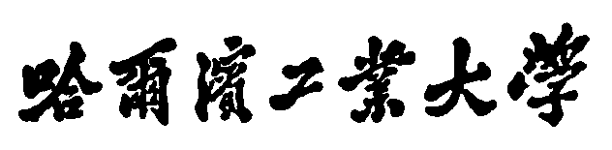(**深圳**)

**Harbin Institute of Technology，Shenzhen**

**自动控制实践(A)课程设计**

**报告2**

课程名称： 自动控制实践(A)课程设计

学生姓名： 吕家昊 陈谦益

学生学号： 210320111 210320112

学生专业： 自动化

开课学期： 2023-24秋季

报告时间： 2023.11.15

哈尔滨工业大学（深圳）

实验与创新实践教育中心

学生实验守则

实验时应保证人身安全，设备安全，爱护国家财产，培养科学作风。为此，在本实验室应遵守以下守则：

1. 实验室是教学实验及科学研究的重要基地，学生在实验室进行教学实验和科学研究必须遵守校、院（系、所）制定的实验室有关的规章制度。
2. 教学实验是学生进行专业学习的重要组成部分，通过教学实验逐步树立辩证唯物主义世界观，培养求实严谨的科学态度，提高分析问题和解决问题的能力。因此每位同学要充分重视教学实验，认真做好实验。
3. 严守纪律，按时开始实验。
4. 严禁带电拆线、接线。
5. 非本次实验用的设备器材，未经指导教师许可不得动用。
6. 若自己增加实验内容，须事先征得指导教师同意。
7. 注意实验安全，爱护实验器材，使用仪器设备时要严格遵守操作规程，仪器发生故障，要立即报告指导教师。损坏、丢失仪器设备要及时报告，按学校的有关管理办法处理。
8. 实验过程中，要精心操作，细心观察实验现象，认真记录各项测试数据，独立分析，原始实验记录要真实完整。
9. 树立良好学风，保持实验室肃静，禁止喧哗和随意走动。
10. 保持实验室整洁，实验室内不得吸烟，不准随地吐痰及乱扔纸屑和杂物，实验台上严禁放水杯、矿泉水、书包、衣物等与实验无关的物品。
11. 实验完毕，认真清理实验器材，将仪器回复原状，搞好室内卫生。必须将设备电源关闭，整理好桌椅后征得指导教师同意方可离开实验室。
12. 独立完成实验报告，并按时上交指导教师批阅。

**内容2 脉冲宽度调制PWM信号生成原理与分析**

1. **理解并阐述PWM调制信号的生成原理（2’）；**

PWM信号即用一系列等幅不等宽的脉冲来代替正弦半波，使得两信号的面积（冲量）相等。

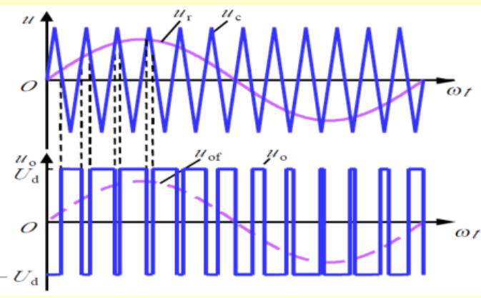

可利用信号发生电路产生锯齿波信号，设锯齿波 $u_{c}$ 频率为 $ω_{c}$。此时令输入信号 $u_{i}$ 频率为 $ω_{i}$，并将两信号进行比较。若 $u_{i}≥u_{c}$，则输出 $u_{o}=U_{d}$，否则 $u_{o}=0或-U_{d}$。

在 $ω_{c}≫ω_{i}$ 时，一个锯齿波周期内 $u_{i}$ 变化量较小，则该周期内 $u_{o}$ 占空比近似由 $u_{i}$ 瞬时值决定。因此在 $T_{i}=\frac{2π}{ω_{i}}$ 内，输出 $u_{o}$ 的脉宽随 $u_{i}$ 变化规律变化。

1. **查阅常用的脉冲调制器芯片类型，或者PWM信号生成方式（大于3种），并阐述其主要工作原理、过程与特性（2’）；**

1.脉宽调制芯片产生PWM信号，如TL494、SG3524。主要原理是利用振荡器产生锯齿波，并将其与另一电压信号进行比较，从而对输出脉宽进行调制。

2.使用555定时器产生PWM信号。通过555定时器外接电容与电阻，从而形成RC电路，同时通过芯片内电容放电引脚得到锯齿波信号，最终利用内部触发器得到PWM信号。

3.使用MCU生成PWM，如STM32、Arduino。其原理是对内部产生时钟信号进行记数(CNT)，当设置值CCR<CNT时输出高电平，反之输出低电平。当CNT<ARR时，CNT归零以进行循环（ARR, CCR为相应寄存器）。

1. **查阅脉冲调制器芯片TL494数据手册，阐述其主要工作特性，分析使用其作为本课程设计方案的可行性（3’）；**

电源电压：7V 至 40V

输出数量：2输出

开关频率：300 kHz

占空比/最大值：45 %

输出电压：40V

输出电流：200毫安

下降时间：40 ns

上升时间：100 ns

提供 16 引脚 PDIP、TSSOP、SOIC 和 SOP 封装

工作时，两晶体管能产生极性相反、幅度为Vcc的两路PWM信号，占空比可调范围为0~45%。同时，引脚14能产生较为精确的5V基准电压，用于驱动内部门电路，同时可引出用于分压，得到不同占空比对应的引脚4电压。

由于晶体管输出为Vcc/200mA，因此可以用于驱动H桥电路。

1. **计算TL494周边器件大小，给出TL494芯片引脚接线图，标注出周边电路的具体器件及其大小(3’)；**

振荡器振荡频率 $f=\frac{1.1}{R_{t}C_{t}}$，利用0.01uF电容与20kΩ电位器可产生5.5kHz以上频率信号。当电位器串联5kΩ电阻则可得到4.4~22kHz PWM信号。

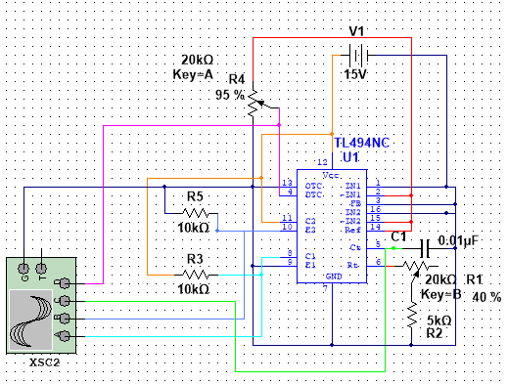

1. **利用现有软件对TL494芯片及其周边电路仿真计算（加分项2’）；**

Multisim仿真波形如下：

